# 03. “Sede fecundos e multiplicai-vos!”

Como é bom aprender de Deus! São Paulo fala claramente: “Sede imitadores de Deus, como filhos queridos” (Ef 5,1). Pois bem, hoje olharemos, especificamente, para a primeira página da Bíblia: a criação. Queremos aprender de Deus e obedecer a Ele. A primeira palavra que Deus falou ao homem depois de tê-lo criado, foi: **“Sede fecundos e multiplicai-vos!**”.

Deus colocou sua capacidade de gerar no homem e ordenou que a exercesse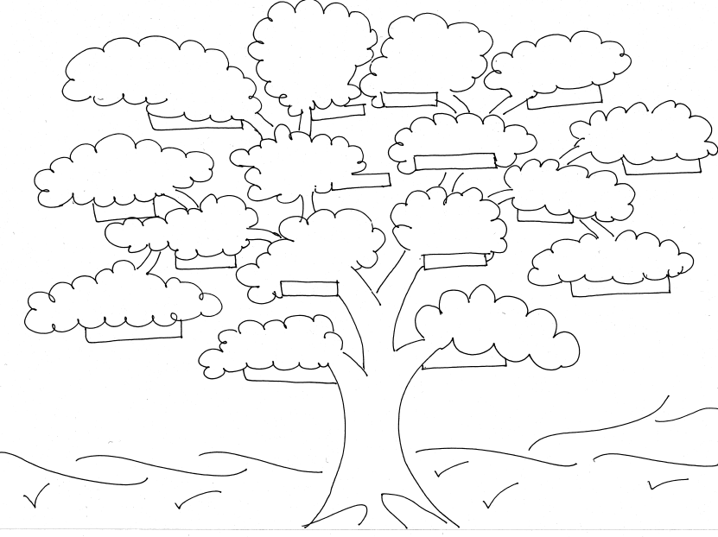: “Sede fecundos e multiplicai-vos!”. Portanto, a PRIMEIRA VONTADE DE DEUS sobre o ser humano, sobre cada um de nós, é: “sede fecundos e multiplicai-vos”. A esterilidade não faz parte de Deus. Por isso, o Antigo Testamento a considera uma maldição. Se você olha do dicionário, esta palavra vem do latim “fecunditas”, e significa, a CONSTANTE ATITUDE E POSSIBILIDADE DE GERAR DANDO LUZ AO FILHOS, ou, no significado ampliado, PRODUZIR E CRIAR, SEJA NO PLANO MATERIAL, SEJA NO PLANO ESPIRITUAL.

O povo Judeu, como todos os povos antigos, tinha um “culto”, um sagrado respeito pela fertilidade, fecundidade, porque tinha o seguinte pensamento: a vida é uma chama que vem de Deus e não podemos deixa-la apagar, a vida não pode parar. O único modo de manter essa chama viva é PASSÁ-LA ADIANTE: eu continuo vivendo nos meus filhos. A vida não para: Deus é vida infinita, e não pode existir um homem, criado a imagem de Deus, que trave a vida. A VIDA PASSA POR VOCÊ E VOCÊ NÃO PODE BARRÁ-LA, CORTÁ-LA, porque ela é uma “faísca” de Deus.

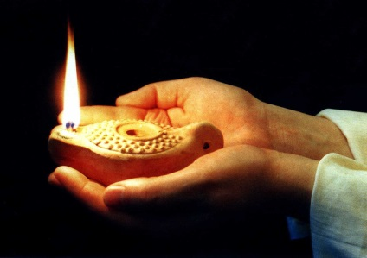

Reflita um pouco: o teu bisavô gerou teu avô, teu avô gerou teu pai e teu pai gerou você. Você não está feliz de viver? Imagine se alguém dos teus antepassados tivesse quebrado essa corrente sagrada! Você não estaria vivo! A vida é um dom de Deus que deve ser transmitido, DOADO. Só um grande egoísta trava a vida.

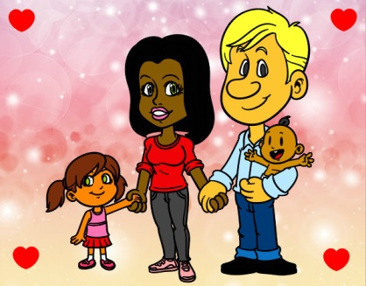Outro aspecto fundamental na nossa contemplação do sonho de Deus, é o fato que NINGUÉM CONSEGUE TRANSMITIR A VIDA SOZINHO. Deus quis condicionar o dom da vida ao RELACIONAMENTO DE COMUNHÃO ENTRE HOMEM E MULHER. Mulher sozinha não faz um filho, precisa do homem. Homem sozinho não faz um filho, precisa da mulher. Dois homens não fazem filho nenhum! Duas mulheres não conseguem gerar filho nenhum! Precisa da família para gerar filhos. Isso é um sinal claro de Deus: Deus é humildade: o Pai sem o Filho não pode fazer nada e nem existiria, o Filho sem o Pai existiria ainda menos e o Espírito Santo sem os dois não pode existir: cada um depende do outro. Assim, a mulher depende do homem, o homem depende da mulher e o filho depende dos dois. Isso nos ensina MUITA HUMILDADE, MUITA CALMA, MUITA DIGNIDADE E RESPEITO PARA COM CADA UM. Deus vinculou a transmissão da vida ao amor e, fora do amor, a vida morre. Nunca podemos esquecer isso.

Pois bem, se a fecundidade significa **transmissão da vida de Deus**, do dom da vida, ela **acarreta necessariamente a PATERNIDADE E A MATERNIDADE**, porque não tem como você ser fecundo e depois abandonar ou abortar o filho que nasceu. Esse é o maior desafio da vida: assumir a paternidade e a maternidade que vem da fecundidade. Porém, não há como ser diferente. Quando Deus ordena: “Sede fecundos e multiplicai-vos!”, ao mesmo tempo, ele está dizendo SEJAM PAIS E MÃES, seja de filhos que saem da barriga, seja de filhos que saem do coração! Não há como desvincular a Paternidade da fecundidade. Portanto, a vontade de Deus é que façamos nascer sempre vida ao nosso redor, que irradiemos a vida que RECEBEMOS. Não podemos ser egoístas e apagar a chama da vida, precisámos doá-la, como fizeram todos os que nos precederam.

***Exercício pessoal do terceiro dia:*** ***faça a “scruptatio” (*Vídeo Explicativo da *Scruptatio*** <https://www.youtube.com/watch?v=4NBxXCeQpvs>) ***do texto de Gen 1,28***

*Se precisar use a Bíblia on line:* <https://www.scrutatio.it/index.php/bibbia/lettura/pt/sagrada>



Deus me diz (no final):

GEN 1,28 “Sede fecundos e multiplicai-vos

PROVA N. 2B

Nome inteiro (em letra de forma) de quem faz a prova: ______________________________________________________

Frat. __________________________________Data da prova __________ Assinatura: _____________________________________

PROVA N. 2B

Nome inteiro (em letra de forma) de quem faz a prova: ______________________________________________________

Frat. __________________________________Data da prova __________ Assinatura: _____________________________________

Nome inteiro (em letra de forma) de quem faz a prova: ______________________________________________________

Frat. __________________________________Data da prova __________ Assinatura: _____________________________________

PROVA N. 3